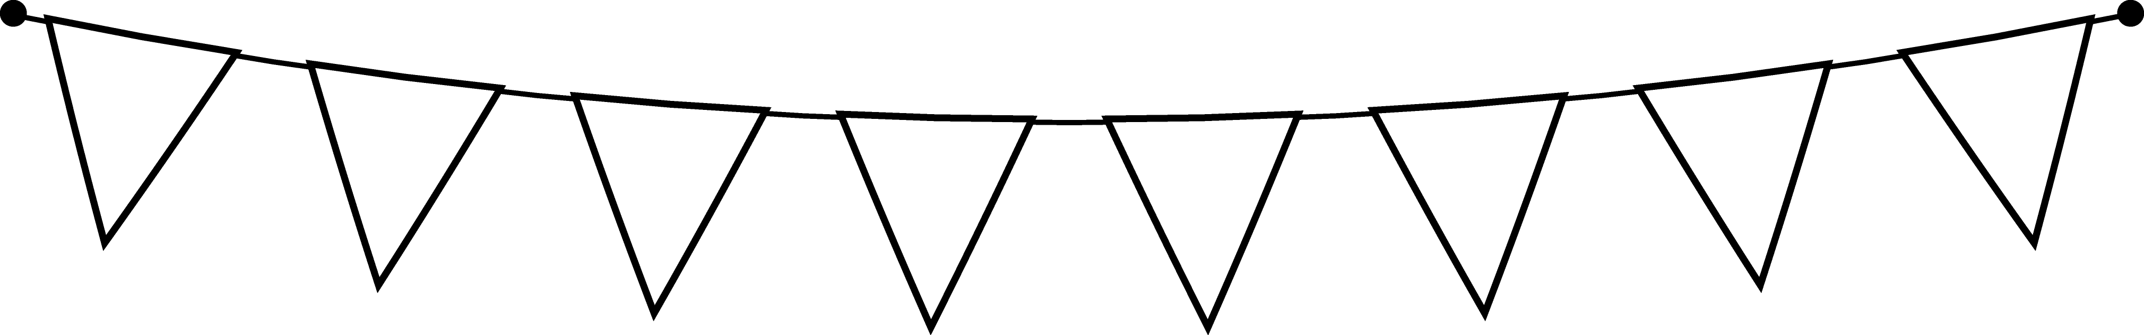

Wiskunde






Naam: ________________
Graad: 1.1
Juffrou G. Caricato

Geletterdheid

Naam: ________________
Graad: 1.1
Juffrou G. Caricato
a
b
c
d
e
f
g


Naam: ________________
Graad: 1.1
Juffrou G. Caricato

Lewensvaardigheid



Naam: ________________
Graad: 1.1
Juffrou G. Caricato
Assessering

